Fábrica de Software l



TaxiPET

Documento de Arquitetura de Software

Versão <1.0>

Histórico da Revisão

Data | Versão | Descrição | Autor
11/05/2016 | 1.0 | Documento de arquitetura | Vanessa Mota

Índice Analítico

1. | Introdução |  | 4
 | 1.1 | Finalidade | 4
 | 1.2 | Escopo | 4
 | 1.3 | Definições, Acrônimos e Abreviações | 4
 | 1.4 | Visão Geral | 4
2. | Representação Arquitetural |  | 4
3. | Metas e Restrições da Arquitetura |  | 5
4. | Visão de Casos de Uso |  | 5
 | 4.1 | Realizações de Casos de Uso | 6
5. | Visão Lógica |  | 6
 | 5.1 | Visão Geral | 6
 | 5.2 | Pacotes de Design Significativos do Ponto de Vista da Arquitetura | 8
6. | Visão de Implantação |  | 8
7. | Visão da Implementação |  | 8
8. | Tamanho e Desempenho |  | 8
9. | Qualidade |  | 8

Documento de Arquitetura de Software

- Introdução

O sistema TaxiPET tem como finalidade gerir as atividade de donos de animais domésticos como levar ao petshop, ao veterinário ou até mesmo para simplesmente se locomover de determinado endereço para outro proporcionando segurança e conforto.

- Finalidade

Este documento oferece uma visão geral arquitetural abrangente do sistema, usando diversas visões arquiteturais para representar diferentes aspectos do sistema. O objetivo deste documento é capturar e comunicar as decisões arquiteturais significativas que foram tomadas em relação ao sistema.

- Escopo

O sistema tem o intuito de ajudar os donos de animais a transportá-los com maior comodidade aos pet shop, clínicas veterinária, adestradores, canis ou diferente endereço e a atrair novos clientes para as empresas especializadas. As empresas especializadas que desejarem obter um vínculo com o TaxiPET devem se cadastradar no sistema para que os clients possam vizualizar detalhes como horários de atendimento, serviços disponibilizados e apartir dali mesmo já poderem agendar horário, consulta, etc.
Os donos dos respectivos animais devem possuir cadastro e posteriormente devem realizar o cadastro do animal que usará os serviços para se ter dimensões do porte do animal. O Sistema deve possuir uma agenda de horarios na qual deve disponibilizar para visualização os horários que já estão cheios e os horários que estarão disponíveis para maior comodidade do contratante do serviço. Os valores devem ser cobrados baseados na quilometragem percorrida pelo motorista do TaxiPET, podendo ser pago em cartão de crédito pelo próprio sistema ou solicitando o pagamento por dinheiro.

- Definições, Acrônimos e Abreviações

  - MVC – Padrão de arquitetura de software onde M significa modelo sendo responsável pela parte de regras de negócio, V a visualização responsável pela parte de interfaces e C a parte de controle dos dados.

- Visão Geral

São apresentados ainda neste documento diferentes visões arquiteturais de como o sistema deve se comportar em diferentes processos, como deve ser implantado é implementado e restrições de desempenho e qualidade.

- Representação Arquitetural

  - Visão de caso de uso

  - Apresenta as funcionalidades arquiteturais importantes e os usuários do sistema.

- Visão lógica

  - Descreve as classes e sua organização e apresenta o padrão de arquitetura que deverá ser utilizado para o desenvolvimento do sistema.

- Visão de processos

  - Mostra o padrão de comportamento do sistema diante de diferentes ações
do usuário.

- Visão de implantação

    - Descreve a estrutura do ambiente onde o software será instalado.

  - Visão de implementação

    - Ilustra a distribuição do processamento em um conjunto de nós do sistema, incluindo a distribuição física dos processos e threads.

- Metas e Restrições da Arquitetura

Existem algumas restrições de requisito e de sistema principais que têm uma relação significativa com a arquitetura, sendo elas:

  - Utilização do paradigma Orientado a Objetos para o desenvolvimento;
  - Estrutura MVC;
  - Linguagem de programação Java;
  - O sistema em questão deverá ser Web;
  - Banco de dados MySQL;

- Visão de Casos de Uso

Os casos de uso do sistema TaxiPET serão listados abaixo:

- Manter Usuário
- Manter Animal
- Manter Vinculo de Serviços Externos
- Manter Agenda
- Manter Corrida
- Manter Status
- Forma de Pagamento

- Realizações de Casos de Uso
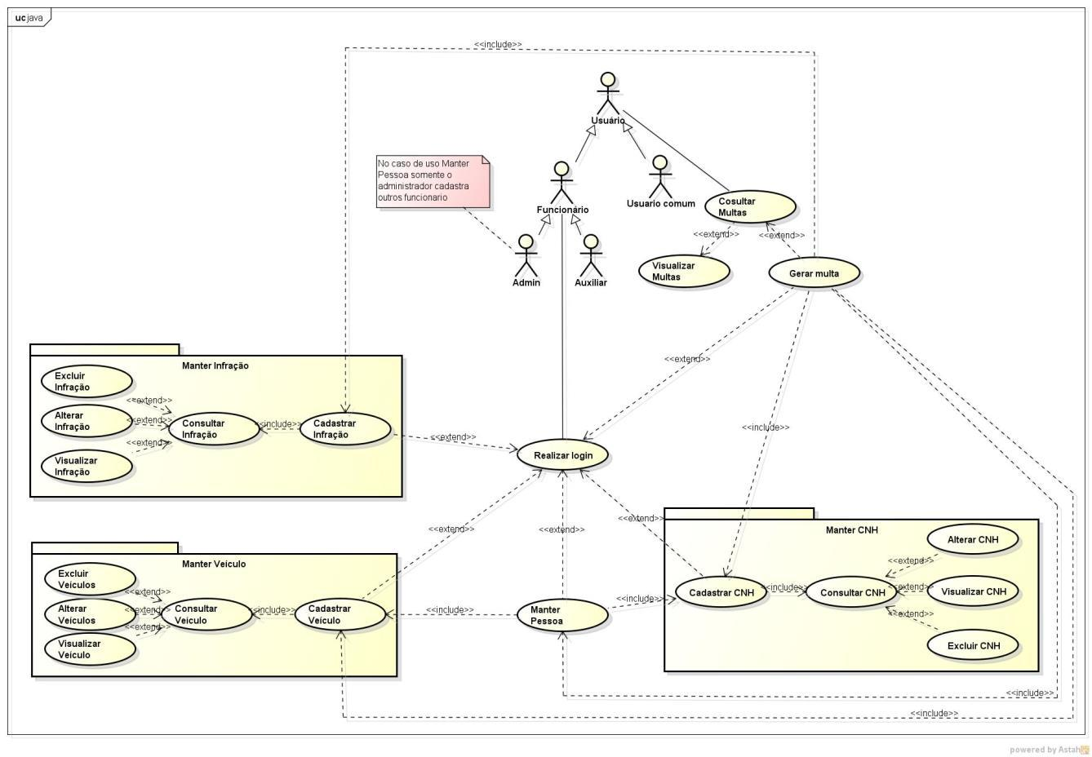

5. Visão Lógica

- Visão Geral

A visão lógica define a estrutura da arquitetura. Abaixo será especificado o padrão utilizado para o desenvolvimento do sistema, no caso, MVC.

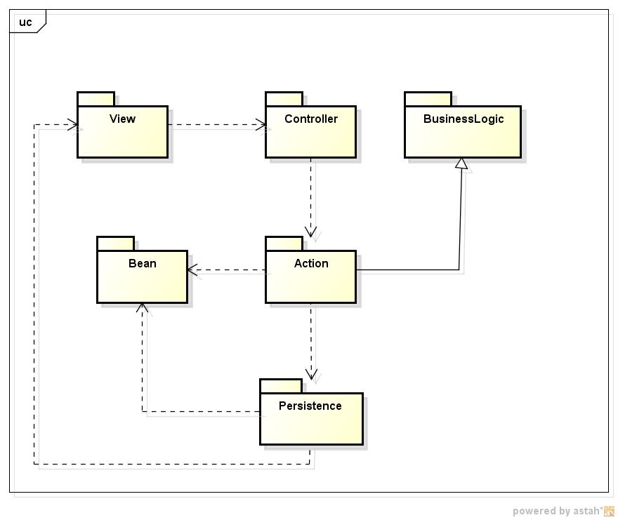

Onde:

- View: pacote que contém as visões do projeto, ou seja, as interfaces, formulários e etc.;

- Controller: pacote que recebe as informações e requisições do pacote view e os despacha para devida classe de controle, o pacote controller implementa o pacote BusinessLogic o qual contém as regras de negócio do sistema;

- Action: pacote que recebe as informações e requisições do pacote controller e os atribui às respectivas classes do pacote bean e do pacote persistence;

- Bean: pacote que recebe e armazena as informações referentes a seus respectivos objetos;

- Persistence: pacote que recebe as requisições e realiza as operações relacionadas ao Banco de Dados, utilizando dados provindos do pacote bean. O pacote persistence também pode enviar dados para o pacote view;

- Pacotes de Design Significativos do Ponto de Vista da Arquitetura
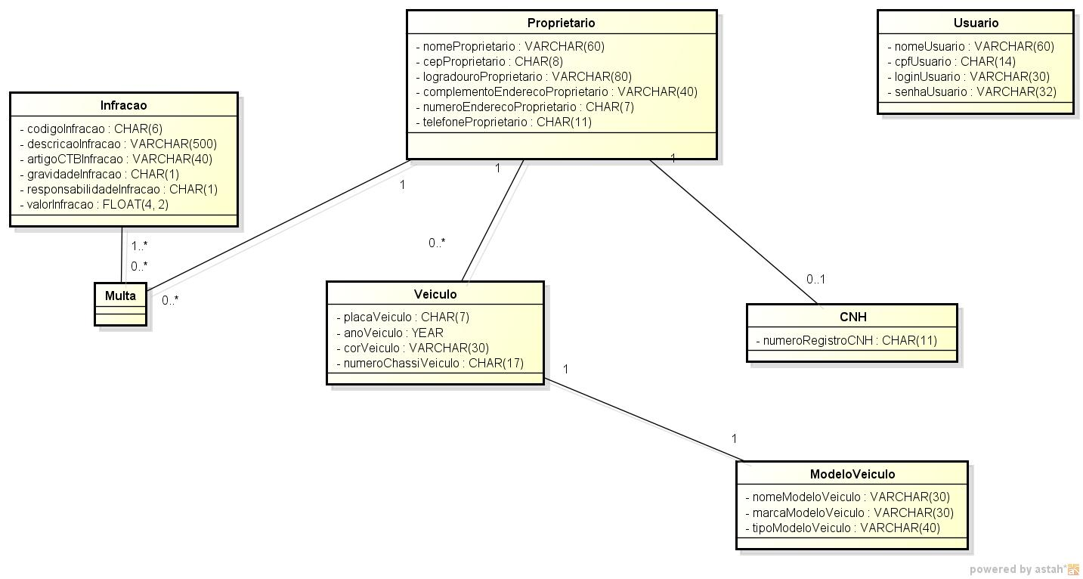

Diagrama de Classe geral do sistema.

6. Visão de Implantação

O sistema será implantado no servidor da Fábrica de Tecnologias Turing, no qual será disponibilizado para acesso através da web.

7. Visão da Implementação

O sistema será implementado utilizando conceitos de Programação Orientada a Objetos, Estrutura MVC, JSP, Servlet, Web Container Apache Tomcat e Linguagem de Programação Java e Banco de Dados MySQL.

8. Tamanho e Desempenho

Não há restrições explicitas relacionadas a tamanho ou desempenho.

9. Qualidade

O padrão de arquitetura adotado no projeto tem como finalidade garantir uma melhor organização do código-fonte, o que auxilia na manutenibilidade do software, bem como a portabilidade do mesmo.

